Univerzitet u Beogradu

Fakultet organizacionih nauka

Katedra za elektronsko poslovanje

WORDPRESS

Domaći zadatak 3

|  |  |  |  |
| --- | --- | --- | --- |
| Rbr | Ime | Prezime | Broj indeksa |
| 1. | Lazar | Stevanovic | 0375 |
| 2. | Aleksa | Stojkovic | 0273 |
| 3. |  |  |  |

Sadržaj

1 Korisničko uputstvo 3

2 Opis pluginova 3

# Korisničko uputstvo

Ovo je nasa online prodavnica suplementa za treniranje preko koje mozete naruciti najbolje i najkvalitetnije proizvode koji ce vam pomoci u treniranju.Takodje ovde ima i informacija o nasoj teretani kao i neke od spravica za treniranje koje mozete da narucite i da trenirate od kuce. Na nasoj stranici mozete detaljno naci opise svakog suplementa.

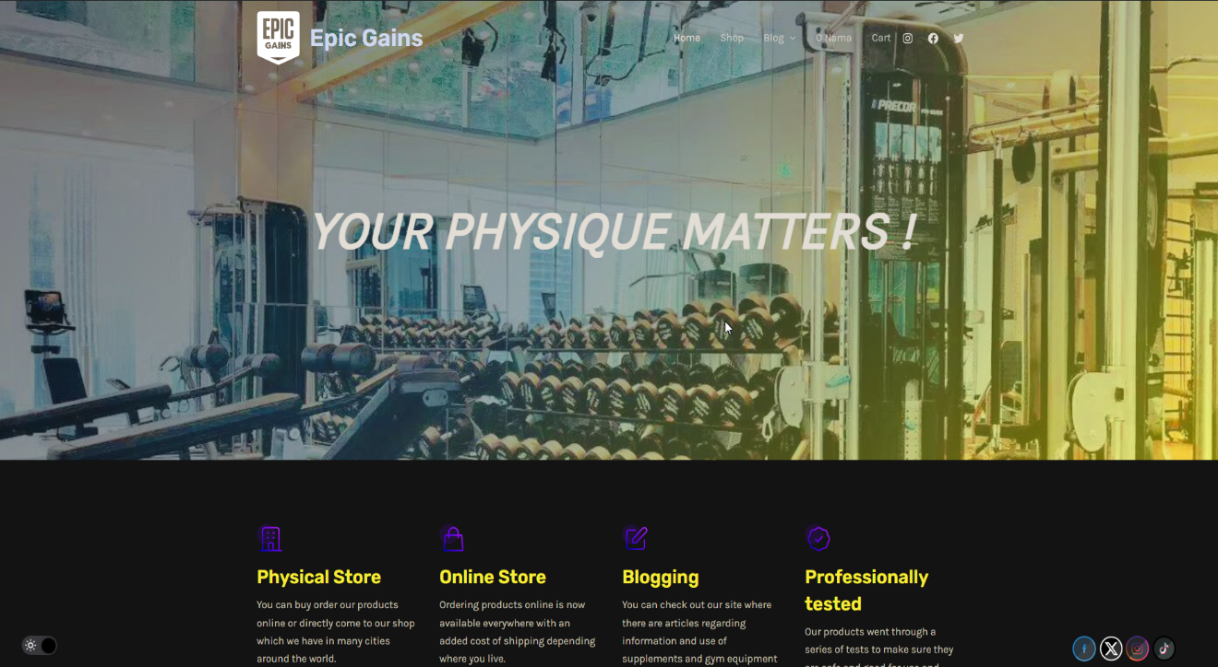Opis i screenshot-ovi veb sajta (postovi, kategorije, stranice, meni..)

Ovo je nasa glavna stranica

Ima menu gore sa svim stranicama .

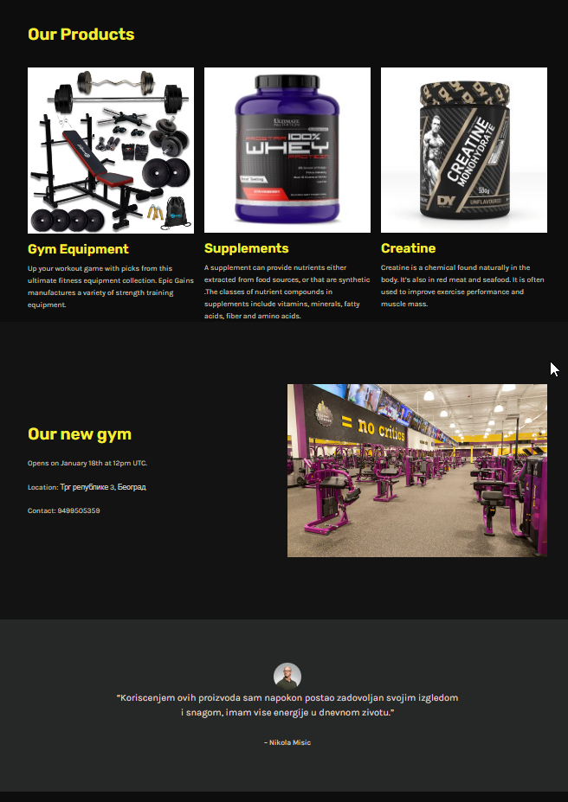

Ovo je donji deo nase stranice tu je opis nasih usluga.

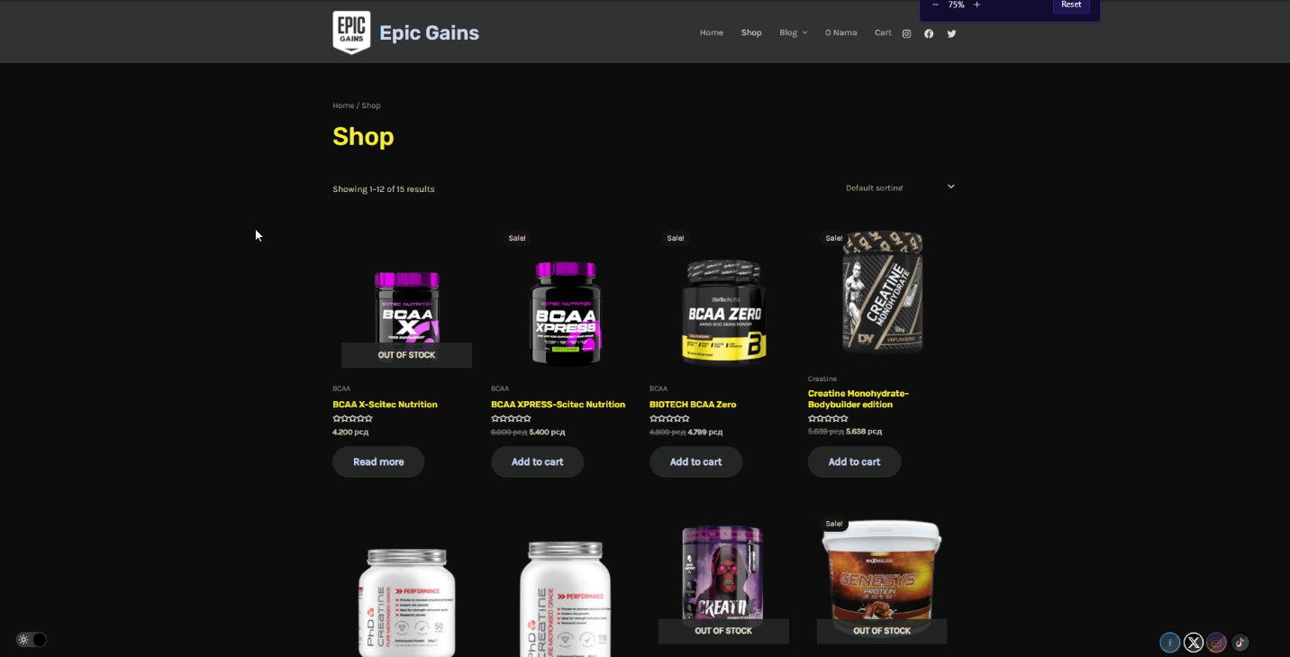

Ovo je prodavnica sa svim nasim proizvodima .

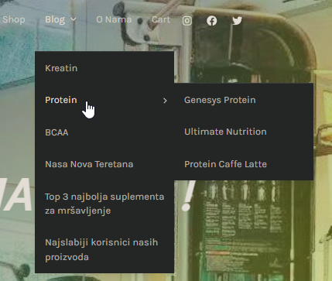

Ovo su dva padajuca menu-ija.

Jedan se ulazi u Blogu, a drugi kad prevucemo misem preko proteina.

Ovo je stranica Blog sa svim postovima (clankovima) koje imamo.

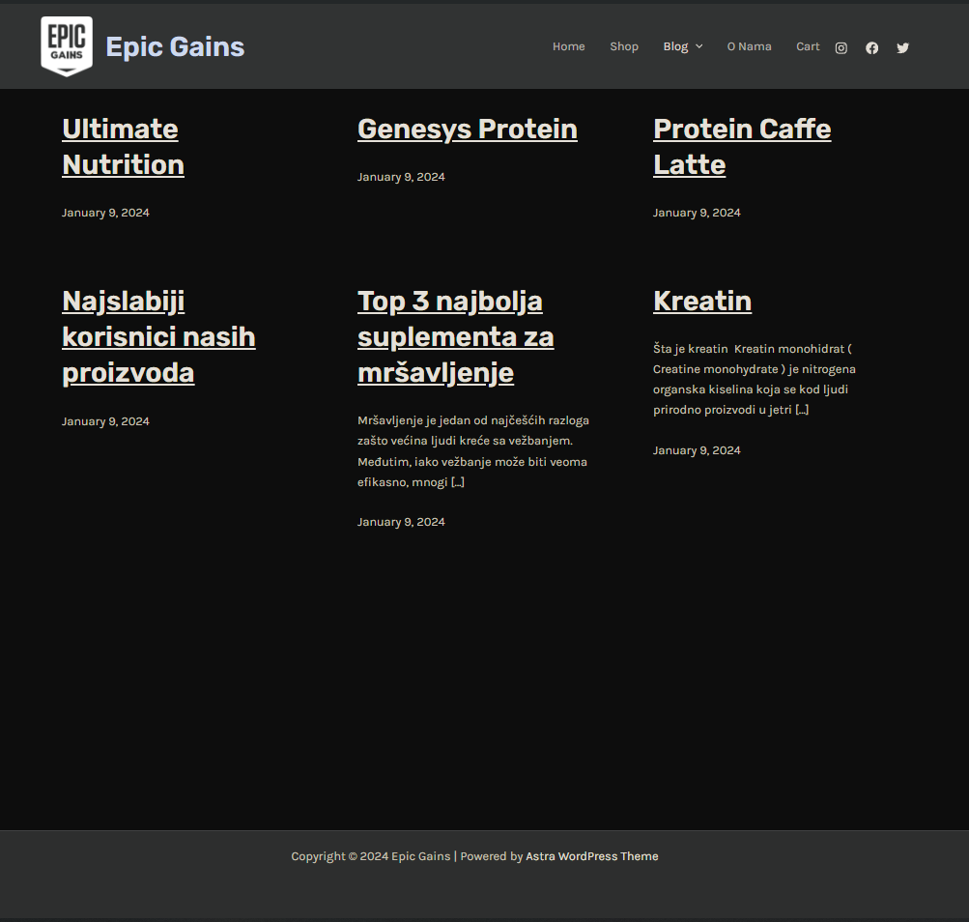

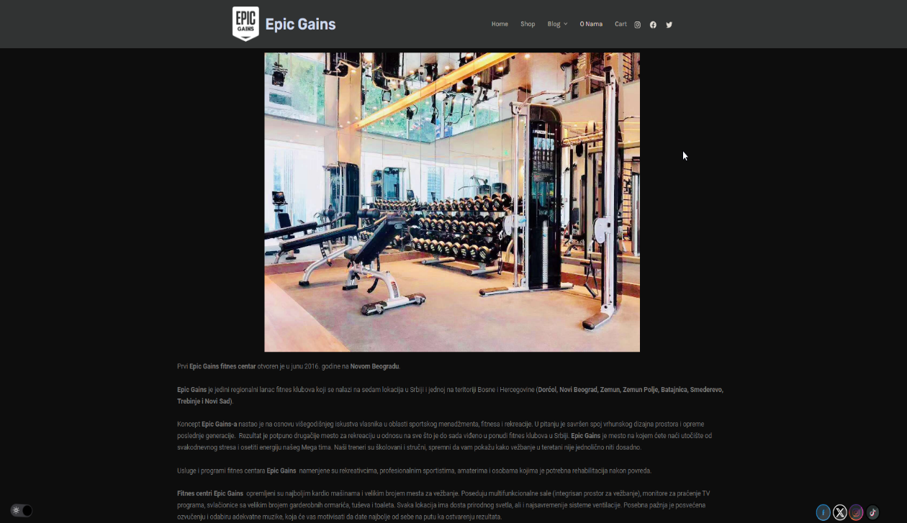

Ovo je stranica o nama gde se nalazi opis o nama i sve informacije vezane za nas.

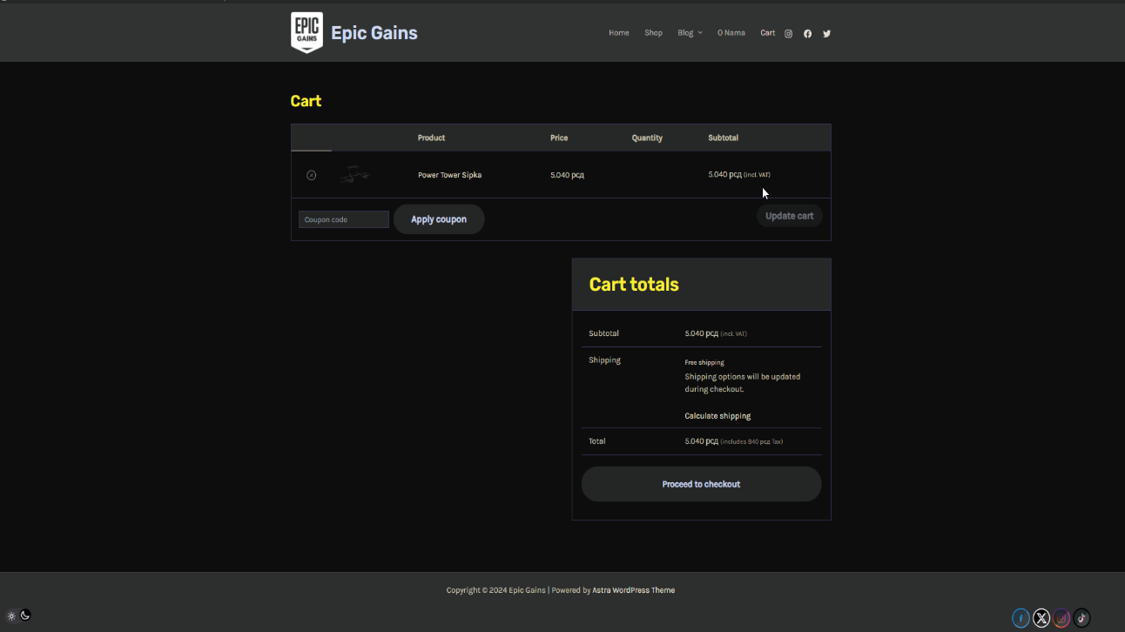

Ovo je korpa gde se nalaze proizvodi koje smo stiklirali i ubacili u istu.

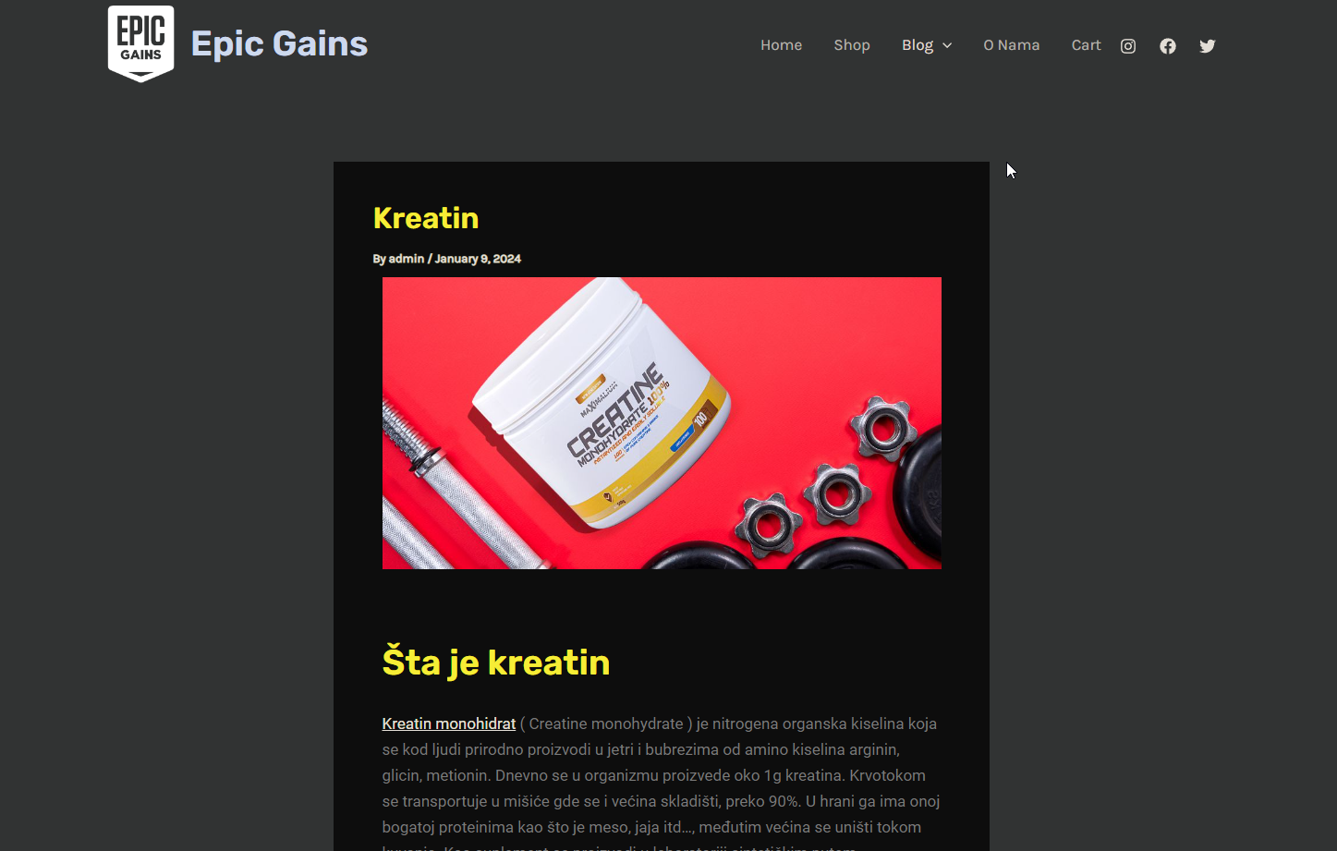

Ovo je jedan od postova.

# Opis pluginova

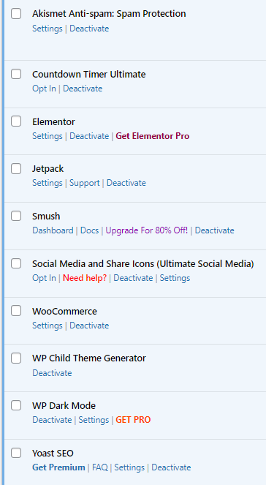

# 1.Countdown Timer Ultimate:

To je plugin koji mozemo da napravimo timer na neki odredjeni datum i odredjeno vreme i stavimo na stranicu prekoshort koda.

# 2.Elementor:

To je plugin za lakse dizajniranje stranica i postova na wordpressu.

# 3.Jetpack:

Ovo je plugin za bezbednost i poboljsanje performanse wordpress sajtova.

# 4.Smush:

Ovo je plugin za optimizaciju slika.

# 5.Social Media:

Ovo je plugin za drustvene mreze preko kojeg mozemo da izaberemo odredjene drustvene mreze koje mogu da budu na sajtu i preko kojih mozete dodji do nasih drustevnih mreza.

# 6.WooCommerce:

Ovo je plugin za kreiranje prodavnice preko njega smo napravili proizvode i informacije vezane za njih kao i nacin placanja i sve vezano za online shop.

# 7.Dark mode:

Dark mode je plugin preko kojeg mozemo da ukljucimo dark mod tj. da nam sajt bude u dark ili light temi.

# 8.Wp child theme:

Pomocu ovog plugina smo napravili child theme na odnosu izabrane teme.

# 9.Yoast SEO:

Ovaj plugin pomaze u optimizaciji sajta koji ce dovesti do povecanje trafike.

Npr: kada neko pretrazuje na internetu protein da mu nas sajt bude pri vrhu zato sto sadrzi taj seo element.